Peer-review 1

Задание 1.

* В инструкции указано «Исправляем форматы на нужные», было бы полезно указать, какие, чтобы пользователь не перебирал все возможные варианты.
* Указание «ставить NOT NULL там, где нет пустых ячеек» целесообразно, но перечисление таких столбцов сократит время пользователя, либо не ставить ограничение, а отсеивать на этапе анализа данных.
* Таблицы не грузятся из-за форматов. Не везде форматы соответствующие (Time в бондах не int, можно timestamp).
* Нет описания ожидаемых результатов

Задание 2.

* 15ая строка: …ISIN code" – это не сработало, т.к. там должно быть ISINCode
* Нет описания ожидаемых результатов
* Не сработало

Задание 3.

Вот это не сработает

ALTER TABLE public.quotes_task

ADD CONSTRAINT fr_key_2 FOREIGN KEY ("ISIN")

REFERENCES public.bond_description_task ("ISIN, RegCode, NRDCode")

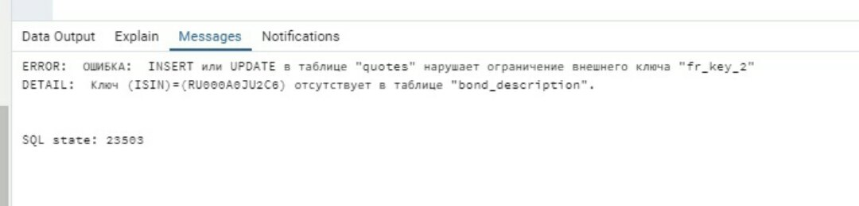

Задание 4.

* Не должен сработать: 'Московская Биржа' вот тут пробел после «биржа»
* public.quotes_task."BOARDID"='EQCC' AND public.quotes_task."BOARDID"='Main' утВ одной ячейке 2 значения? Можно использовать section (там есть «основной»)
* нужен общий запрос. Частями вроде норм

Итого:

|  |  |  |  |  |
| --- | --- | --- | --- | --- |
|  | Часть 1 | Часть 2 | Часть 3 | Часть 4 |
| Полнота | да | да | да | +/- |
| Понятность | Требования к исходных данным не четкие (общие рекомендации) | Все понятно | Все понятно | Все понятно |
| Содержание | Сделано | сделано | сделано | +/- |
| Корректность | не загружаются таблицы из-за форматов | Таблицы не загрузились, но и не выполнится код создания столбцов про эмитентов | Часть запроса не будет исполнена (см. скрин). Исправить вроде можно если создать новый ID-шный столбец | Вначале точно не сработает из-за первого запроса. Дальше если объединить, то должно сработать, кусочками работает |